27 Kasım 2018
TURİZM BAKANI MEHMET ERSOY’DAN BÜYÜK SKANDAL !...
Yunan İnternet Haber Sitesi kalymnos-news.gr’de, 20 Kasım 2018’de ilginç bir haber yayımlandı. Habere göre Muğla Keçi Adası’nda konuşlu H Hotel Pserimos Villas, 2019 turizm sezonu için eleman arıyor. İş ilanında, Keçi Adası’nda yaşayan elemanlara öncelik verileceği yazılmış.
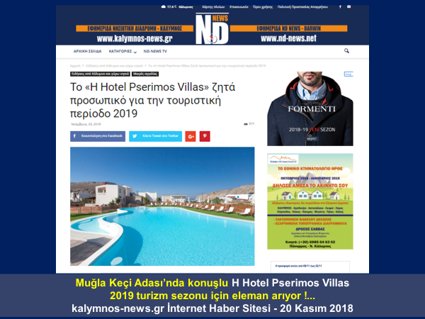
Yunan haber sitesinde eleman arayan oteli kimler pazarlıyor diye baktığımızda karşımıza ilginç şirketler çıkıyor. Yunan otelini pazarlayan şirketlerin arasında Kültür ve Turizm Bakanı Mehmet Nuri Ersoy’un şirketi de var. Bakan Ersoy, işgal altında olan Muğla Keçi Adası’ndaki Yunan Oteli H Hotel Pserimos Villas’ı , sahibi olduğu etstur şirketi vasıtasıyla pazarlıyor.
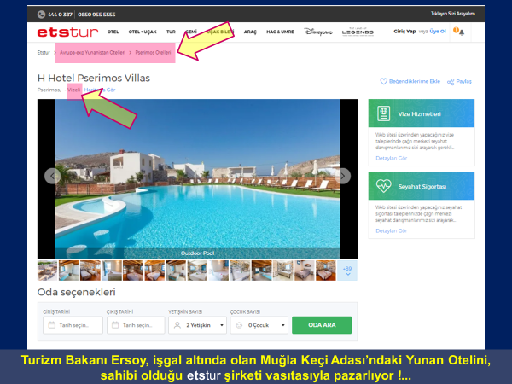
Turizm Bakanı Ersoy’a ait şirketin ilanında adaya pasaport ve vize ile gidileceği belirtilerek işgal altında olan Muğla Keçi Adası’nın Yunanistan’a ait olduğu iddia edilmiş. Şirket ilanında Yunan otelinin bulunduğu yeri gösteren harita da var.
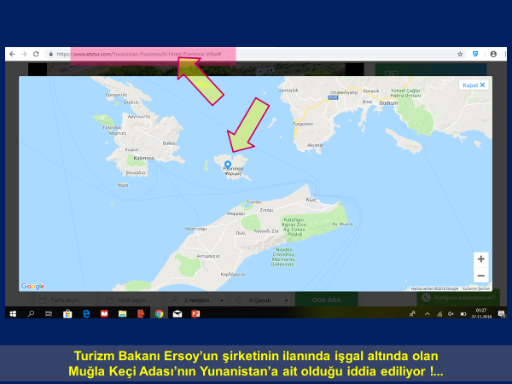

Şirket ilanında Yunan H Hotel Pserimos Villas’ın tanıtım fotoğrafları da yayımlanmış.
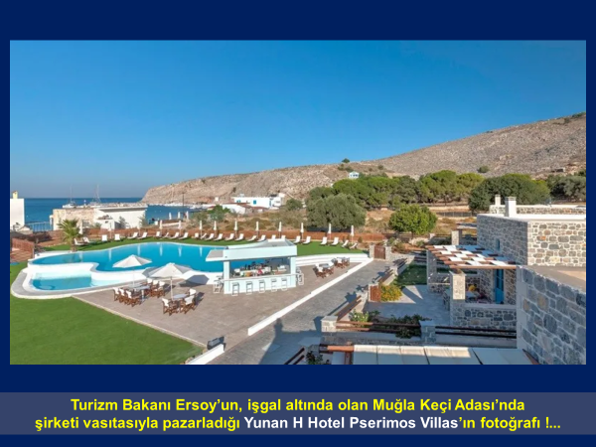

İşgal altında olan Muğla Keçi Adası’ndaki Yunan H Hotel Pserimos Villas’ı pazarlayan şirketler arasında tatilsepeti.com ve tatil.com adlı Türk şirketleri ile tripadvisor adlı Amerikan şirketi ve Booking.com adlı Hollanda şirketi de var. Turizm Bakanı Ersoy, işgal altında olan Muğla Keçi Adası’ndaki Yunan Otelini pazarlayan diğer şirketleri de görmezden geliyor.
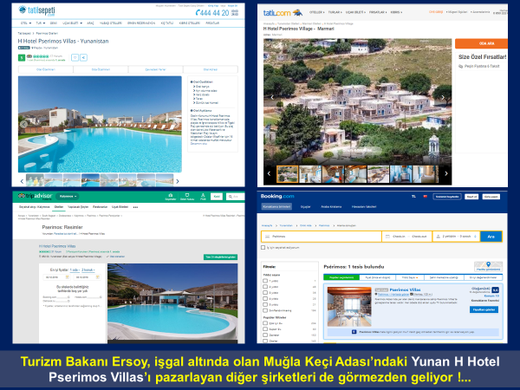
Muğla Keçi Adası’nın uydu görüntüleri incelendiğinde, 28 Haziran 2016 tarihli uydu görüntüsünde adada yüzme havuzunun olmadığı görülüyor. 09 Temmuz 2017 tarihli uydu görüntüsünde ise adada yüzme havuzu olduğu açıkça görülüyor. Konut olarak kullanılan binalar, yan tarafa 2017’de havuz inşa edilerek otele dönüştürülmüş ve otele H Hotel Pserimos Villas adı verilmiş.
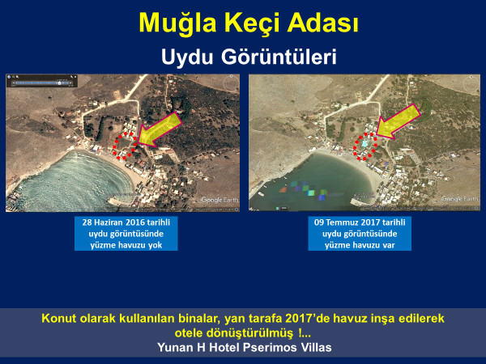
1923 Lozan Antlaşmasının 15. maddesine ek olarak konulan 2 no.lu haritada, Osmanlı Devleti döneminde İtalya tarafından ilhak edilen toplam 14 adanın isimlerinin altı kırmızı çizgi ile çizilmiştir. Lozan Antlaşmasının 15. maddesinde ve ek olarak konulan 2 no.lu haritada, Keçi Adası’nın İtalya’ya verilmediği açıkça görülmektedir. 04 Ocak 1932 Türk İtalyan Sözleşmesi’nde de Keçi Adası İtalya’ya verilmemiştir. İkinci Dünya Savaşından sonra imzalanan 1947 Paris Antlaşması ile 12 Ada Rodos ve Meis olmak üzere toplam 14 adanın egemenliği İtalya’dan alınarak Yunanistan’a devredilmiştir. 1947 Paris Antlaşması ile egemenliği Yunanistan’a devredilen adalar arasında Keçi Adası yoktur. 1923 Lozan Antlaşması, 04 Ocak 1932 Türk İtalyan Sözleşmesi ve 1947 Paris Antlaşması’na göre Keçi Adası Türk adasıdır.
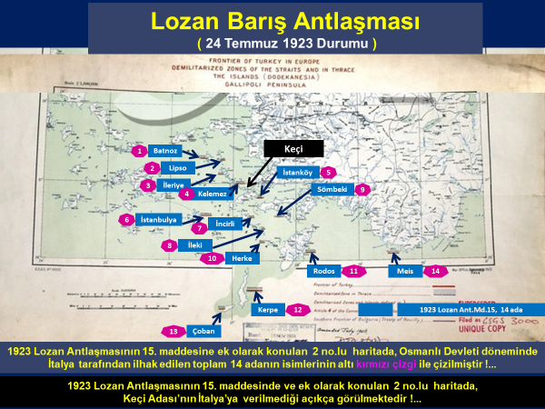
Bodrum sahillerine 4 mil mesafede olan Muğla Keçi Adası, 6 millik Türk karasuları içindedir.
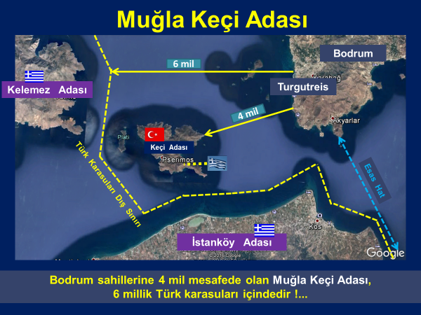
2004 yılından beri Yunan işgali altında olan Muğla Keçi Adası’na 07 Mart 2017’de Yunan Cumhurbaşkanı Pavlopoulos, 06 Ocak 2018’de de Yunan Başbakanı Çipras gelmiş, Yunan bayrağı altında egemenlik ve bayrak gösterisi yaparak Türkiye’ye meydan okumuşlardı. Yunan Cumhurbaşkanı ve Başbakanı’nın Muğla Keçi Adası’ndaki işgalci faaliyetleri görsel ve yazılı basında defalarca yayımlandı.
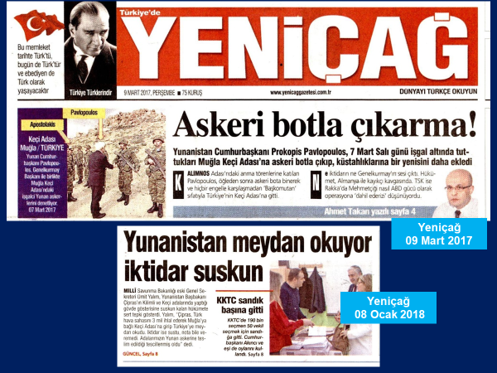
Muğla Keçi Adası’nın Yunanistan tarafından turizme açıldığı haberi de görsel ve yazılı basında yer aldı.
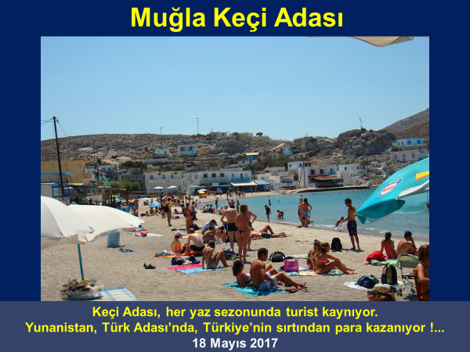
Kültür ve Turizm Bakanı Mehmet Nuri Ersoy, Muğla Keçi Adası hakkında görsel ve yazılı basında defalarca çıkan haberleri görmedim, duymadım, bilmiyorum diyemez.
Kültür ve Turizm Bakanı Mehmet Nuri Ersoy’un, şirketi vasıtasıyla işgal altında olan Muğla Keçi Adası’ndaki Yunan Otelini pazarlaması, 1923 Lozan Antlaşması, 04 Ocak 1932 Türk İtalyan Sözleşmesi ve 1947 Paris Antlaşması’nı ihlal etmesi, adanın Yunanistan’a ait olduğunu iddia ederek bölücülük yapması ve Türkiye Cumhuriyeti’nin egemenlik haklarını yok sayması asla kabul edilemez. Bakan Ersoy derhal istifa etmelidir.
Ümit YALIM
umityalim@gmail.com
Milli Savunma Bakanlığı eski Genel Sekreteri

